got2b RIDEFINISCE LE REGOLE DELLO STYLING CON LA LINEA GLUED

Fissaggio estremo, zero compromessi: con la linea got2b Glued lo stile non ha limiti

Milano, aprile 2026 – In un mondo sempre in continua evoluzione, anche lo styling smette di essere pura estetica e diventa una vera dichiarazione d'identità. In questo scenario, got2b mette al centro l’energia della sua gamma più celebre, la linea Glued.

Dallo styling dei capelli fino alla definizione delle sopracciglia, ogni prodotto Glued è pensato per offrire prestazione e tenuta a lunga durata.
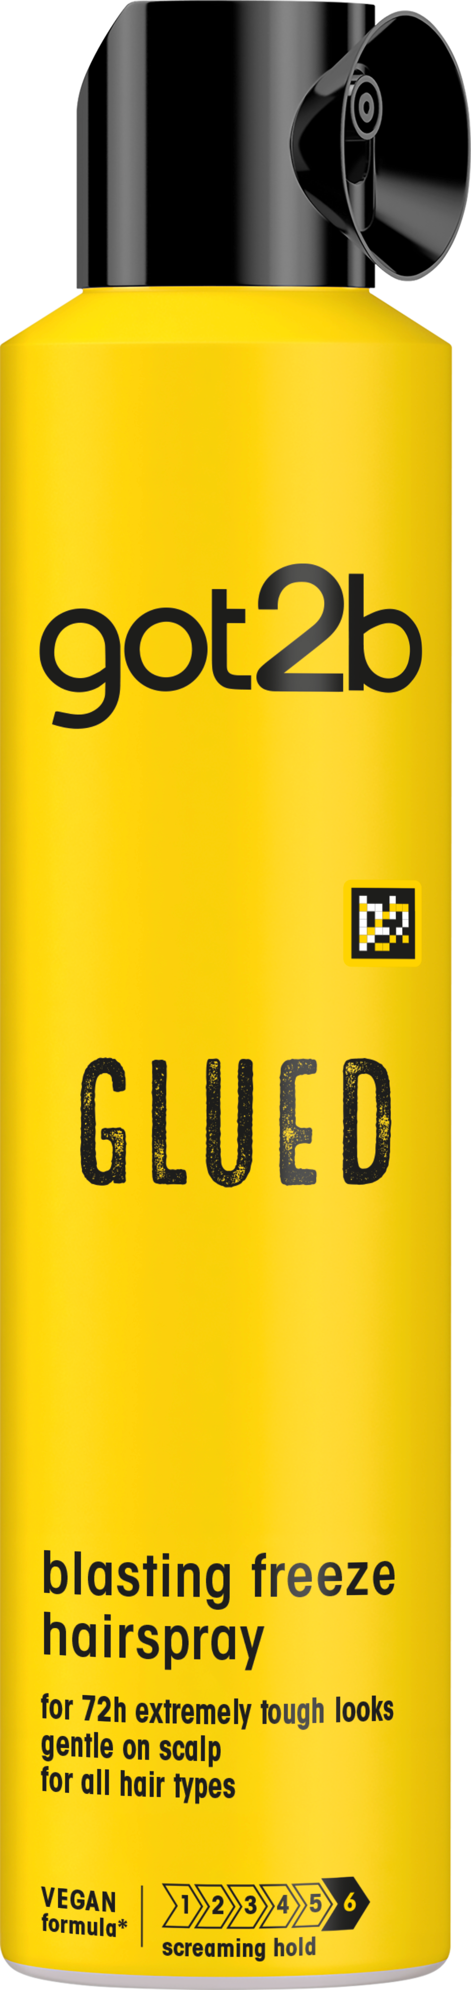
LACCA GLUED 300ml: sviluppata per assicurare un fissaggio ultra-forte, dura fino a 72h proteggendo la piega dall’umidità. La sua formula delicata sul cuoio capelluto non appiccica e non secca i capelli. Ideale per chi desidera un look definito e a lunga durata.
Modo d’uso:
- Vaporizzare uniformemente a una distanza di 30 cm per fissare l’intero look senza appiccicare e irrigidire i capelli
- Vaporizzare sulle singole ciocche per amplificare la definizione creando un risultato scolpito e ultraresistente.
Prezzo al pubblico consigliato: 5,99€

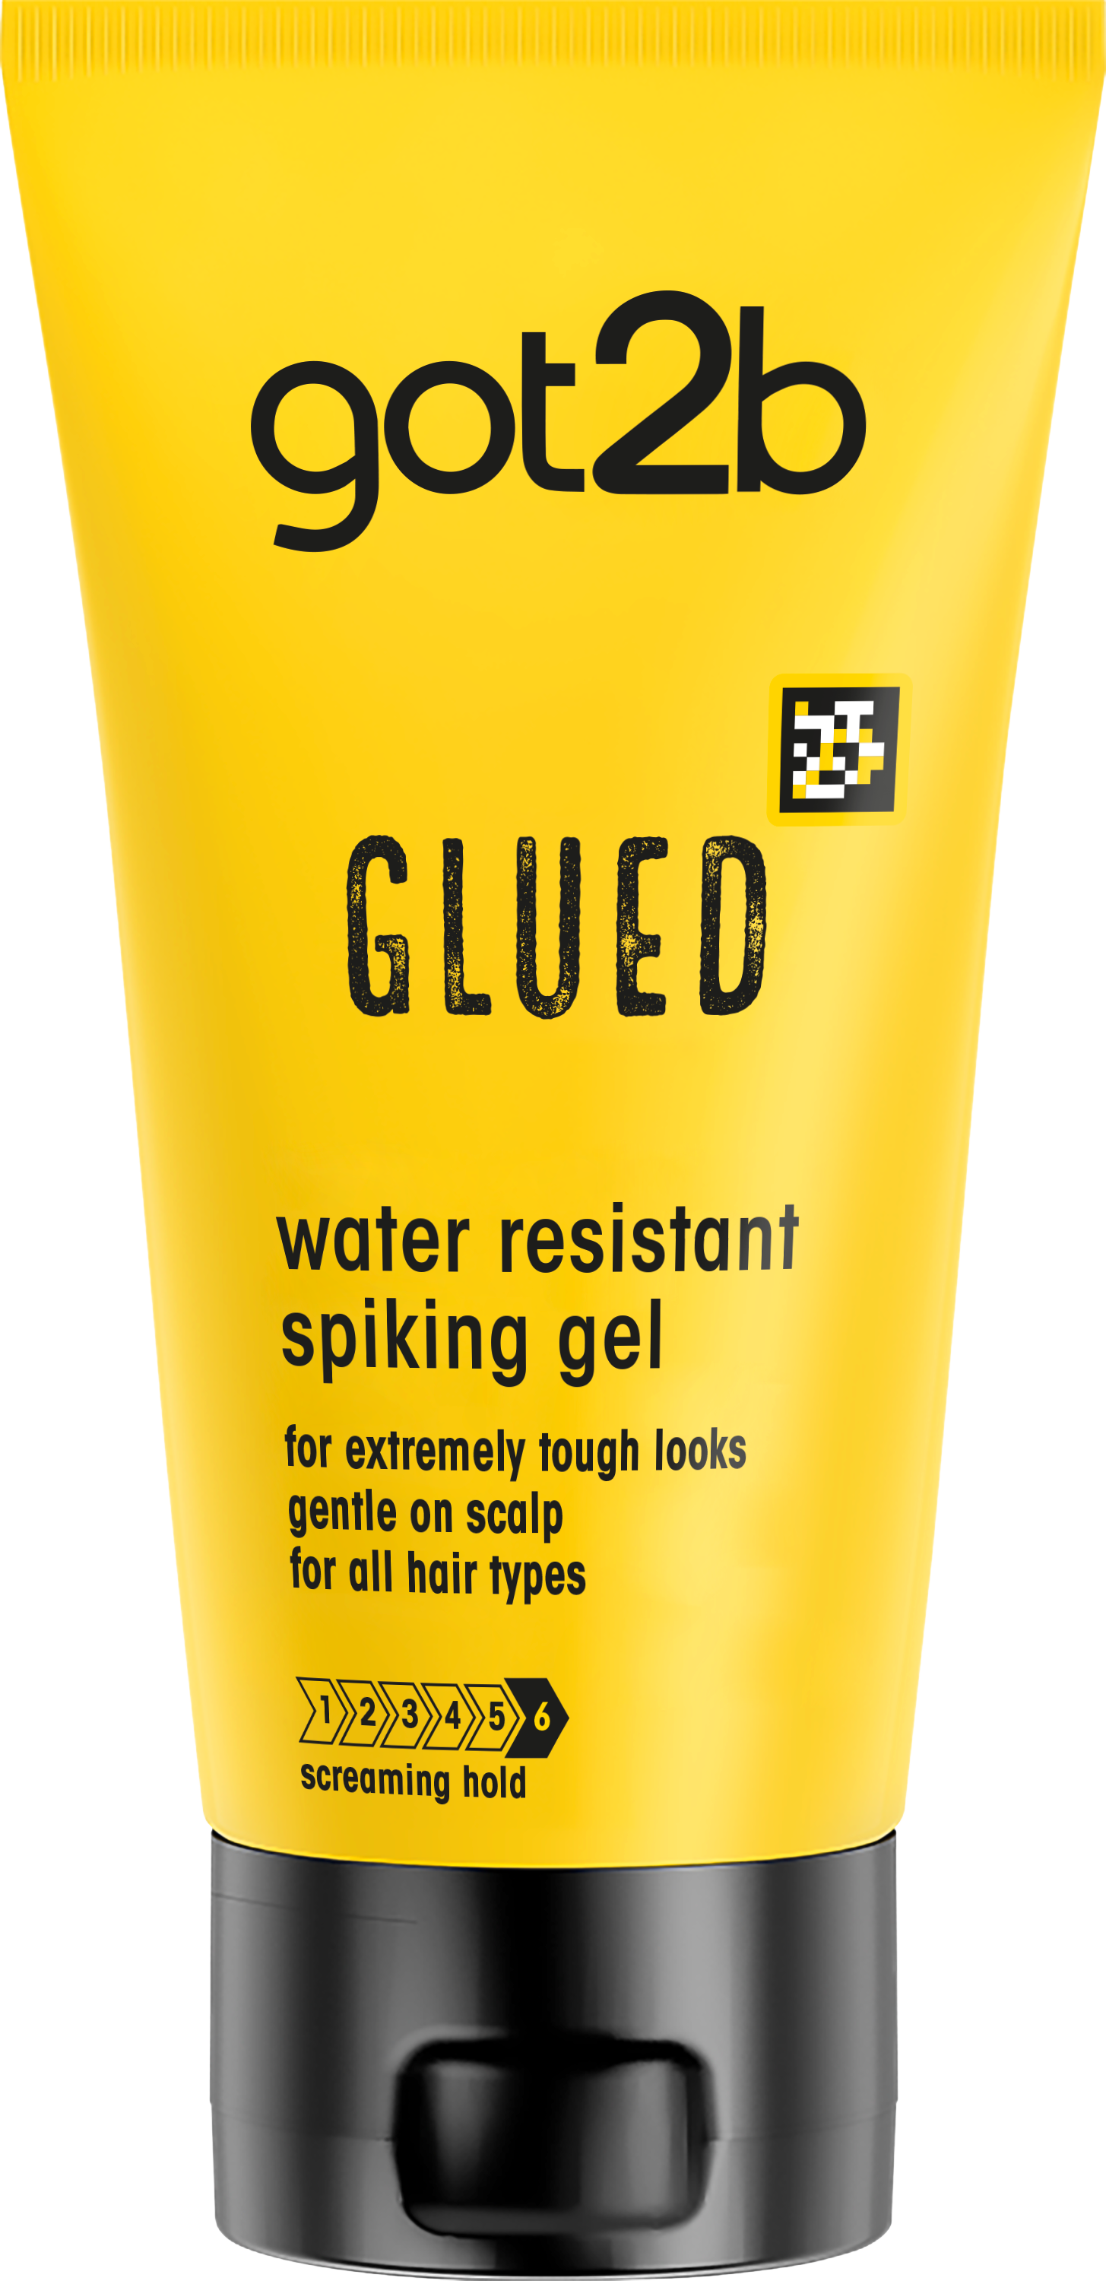
GLUED SPIKING GEL 150ml: a tenuta ultra-forte, resistente ad acqua e umidità, mantiene il look fino al prossimo shampoo. La sua formula, altamente resistente ma delicata sul cuoio capelluto, è la soluzione ideale per un risultato impeccabile e duraturo.
Modo d’uso:
- Applicare sui capelli umidi per scolpire lo styling e garantire un controllo assoluto.
Prezzo al pubblico consigliato: 5,99€
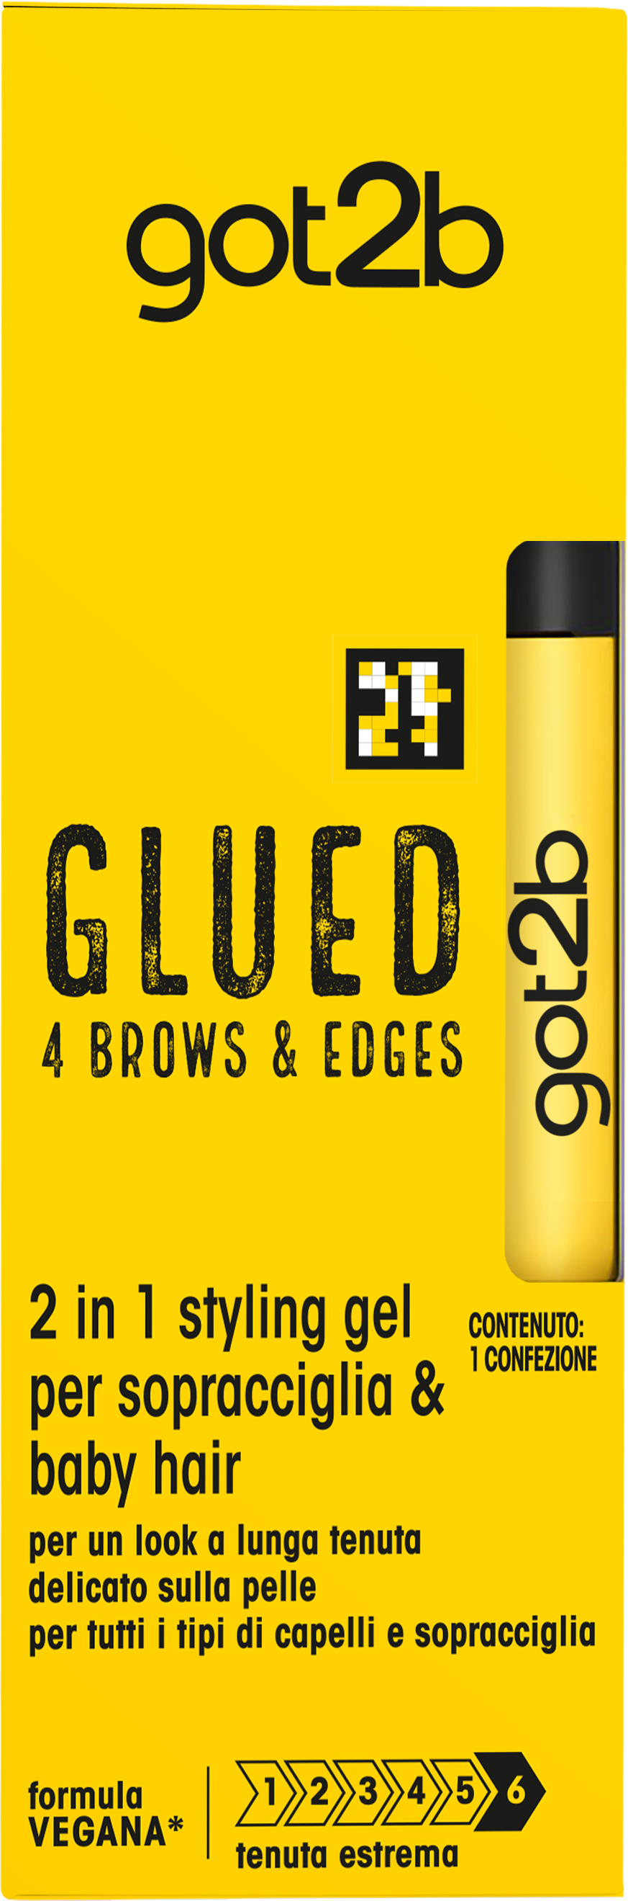
GLUED 4 BROWS & EDGES 16ml: Il nuovo gel 2 in 1 per sopracciglia e baby hair è ideale per mantenerli sempre in ordine grazie a una tenuta forte e a lunga durata. Si asciuga rapidamente, in modo trasparente ed è perfetto anche per ritocchi fuori casa. Dermatologicamente testato.

Modo d’uso:
- Utilizzare la parte curva dell’applicatore per distribuire il prodotto su sopracciglia e baby hair
- Usare il lato piatto per definire e fissare
- Rimuovere l’eccesso di gel dallo scovolino prima dell’applicazione sulle sopracciglia

Prezzo al pubblico consigliato: 5.99€

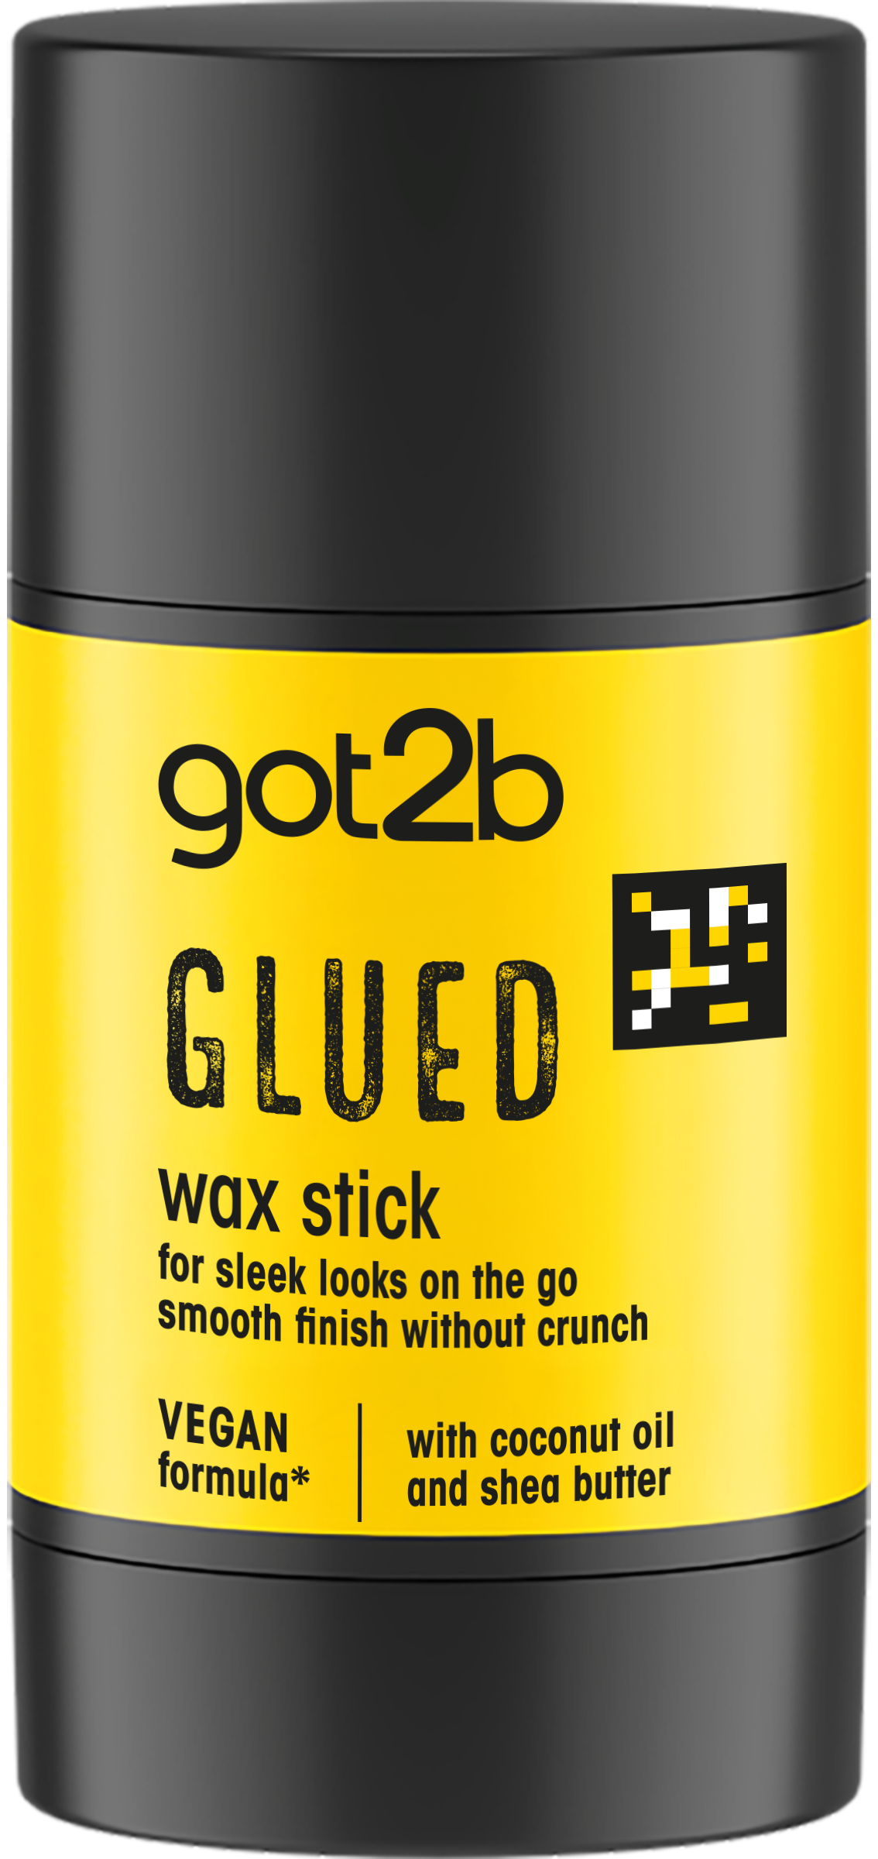
GLUED WAX STICK 50g: La cera stick pensata per un look definito, ideale quando si è fuori casa. Garantisce tenuta fino a 24 ore, senza effetto unto e senza irrigidire i capelli. La sua formula, arricchita con olio di cocco, olio di ricino e burro di karité, aiuta a domare capelli secchi e crespi, lasciandoli luminosi e idratati al tatto.

Modo d’uso:
- Realizzare lo styling
- Passare la cera in stick direttamente sui capelli per fissarli

Prezzo al pubblico consigliato: 5.99€

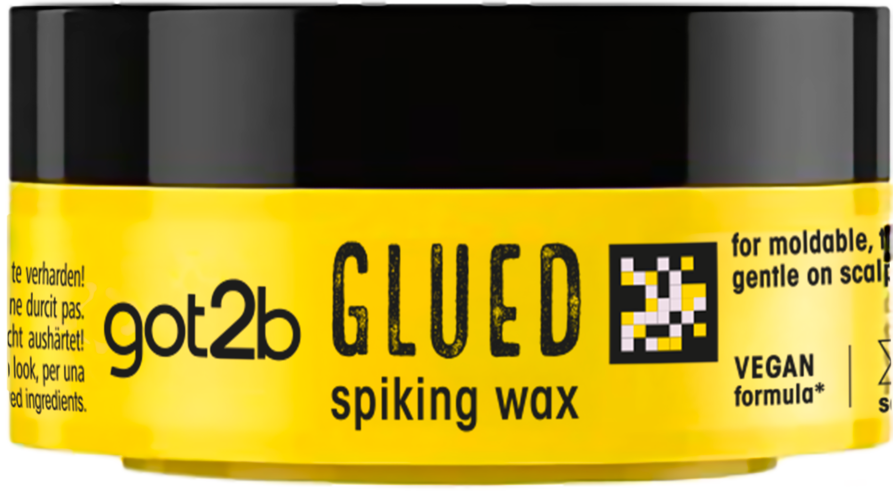
GLUED SPIKING WAX 75ml: Cera per capelli, ideale per chi cerca un look versatile e ultraresistente, con una tenuta estrema, ma senza irrigidire i capelli. Perfetta per creare e ridefinire lo styling in totale libertà.

Modo d’uso:
- Strofinare una piccola quantità di prodotto nel palmo delle mani
- Applicare su capelli asciutti e modellare come desiderato

Prezzo al pubblico consigliato: 5.99 €

Informazioni su Henkel
Con i suoi marchi, innovazioni e tecnologie Henkel detiene posizioni di leadership sia nel settore industriale sia nel largo consumo. La business unit Adhesive Technologies è leader globale nel mercato degli adesivi, dei sigillanti e dei coating. Con Consumer Brands l’azienda vanta posizioni di leadership nei segmenti della cura dei capelli, del bucato e della pulizia della casa in molti mercati e categorie in diversi Paesi del mondo. I tre marchi principali sono Loctite, Persil (Dixan in Italia) e Schwarzkopf. Nel 2025 Henkel ha registrato un fatturato complessivo di circa 20,5 miliardi di euro, con un margine operativo depurato pari a circa 3 miliardi di euro. Le azioni privilegiate Henkel sono quotate presso la Borsa tedesca secondo l'indice DAX. Lo sviluppo sostenibile ha una lunga tradizione in Henkel, che ha una chiara strategia di sostenibilità con obiettivi concreti. Fondata nel 1876, Henkel impiega circa 47.000 collaboratori nel mondo – un team eterogeneo, unito da una forte cultura aziendale, valori condivisi e un purpose comune: “Pioneers at heart for the good of generations”. Per maggiori informazioni visitate il sito www.henkel.com

Ufficio Stampa: Attila & Co.
Susanna Santarelli – Susanna.santarelli@attila.it
Giulia Ferrillo – giulia.ferrillo@attila.it
Sofia del Bene – sofia.delbene@attila.it
Henkel Italia HCB
Simona Di Bianco - simona.dibianco@henkel.com

